**Recettes de Cuisine**

**TP ADVF**

**La Croix Saint-Ouen**

**Quiche Loraine sans pâte :**

|  |
| --- |
| * **Matériel :** |
| * Un saladier ; |
| * Un fouet ; |
| * Un moule à tarte |
| * Papier de cuisson. |

**Ingrédients pour 2 personnes**

* 150 grammes de farine ;
* 100 g de gruyère râpé
* 4 œufs
* Allumette de poulet + 2 tranches de jambon de poulet ;
* ½ litre de lait + 1 petit pot de crème fraiche
* Sel + poivre 🡺 battre le tout

**Préparation :**

**Nettoyer et désinfecter votre plan de travail.**

1. Faire préchauffer le four ;
2. Dans un saladier, versé ½ litre de lait + le petit pot de crème fraiche ;
3. Dans un bol, casser les œufs et les battre en omelette, versé le tout dans le saladier ;
4. Dans une assiette couper le jambon en dés :
5. Ajouter la farine et mélanger en évitant de former des grumeaux ; *(astuce : tamiser la farine)*;
6. Ajouter le gruyère, les allumettes et les tranches de poulet coupé en dés dans la préparation ;
7. Saler et poivrer selon votre goût ;
8. Beurrer une tourtière et mettre l’appareil dans la tourtière ;
9. Mettre à cuire au four ;

**Thermostat 6, environ 30 minutes.**



**Pâte à la Crème et aux Lardons de Volaille**



**Ingrédients pour 2 personnes**

* 1 oignon ;
* 2 gousses d’ails ;
* 300 grammes d’allumette de volaille ;
* 50 cl de vin blanc ;
* 1 cube de volaille ;
* 15 cl de crème liquide ;
* Du parmesan ;
* Du gruyère ;
* 200 grammes de pâte (au choix) ;
* Poivre.

|  |
| --- |
| * **Matériel :**   **Préparation :**  **Nettoyer et désinfecter votre plan de travail.**   1. Faites chauffer de l’eau dans une grande casserole, remplissez à hauteur pour couvrir les pâtes ; 2. Pendant que l’eau chauffe, éplucher et couper en dés l’oignon et émincer l’ail ; 3. Ensuite, dans une poêle, verser un filet d’huile d’olive que vous faites chauffer à feu vif et mettez les oignons et l’ail, que vous faites blanchir. |
| * Une casserole ; |
| * Deux cuillères en bois ; |
| * Une planche à couper + un couteau |
| * Une poêle. |

1. Une fois que l’eau boue dans la casserole, plonger les pâtes et mettez le temps nécessaire à la minuterie pour la cuisson.
2. Une fois les oignons et l’ail blanchit, verser dans la poêle, les lardons de volaille, (bien les réduire) ;
3. Verser 25cl de vin blanc dans la poêle pour déglacer les lardons (laissez réduire le jus) ;
4. Une fois réduit, recommencer l’opération en ajoutant le cube de volaille dans la préparation en l’émiettant et en mélangeant le tout (faites réduire une dernière fois) ;
5. Une fois le jus réduit, ajouter la crème liquide et laissez chauffer. Dès que la crème boue, réduire la température jusqu’à la cuisson des pâtes.
6. Les pâtes cuites, égoutter les à l’aide d’une passoire et verser la quantité voulu dans l’assiette, verser la crème et ses lardons sur les pâtes.
7. Parsemer de parmesan et/ou de gruyère et bon appétit. *(Astuce : vous pouvez l’accompagner d’un œuf)*

**Pâte Brisée**

|  |
| --- |
| * **Matériel :** |
| * Cellophane. |
|  |
|  |
|  |

**Les ingrédients pour 300 grammes :**

* 200 grammes de farine ;
* 100 grammes de beurre ;
* 5 cl d’eau ;
* 1 pincée de sel ;
* 2 jaunes d’œufs ;
* 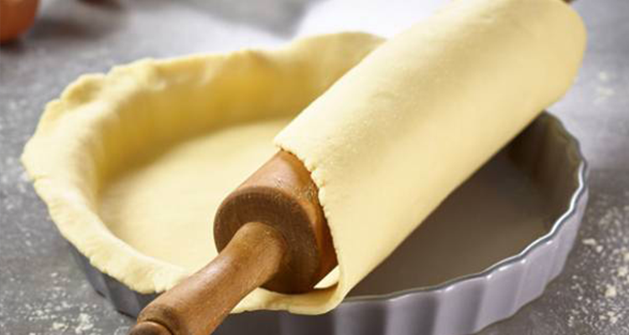1 sachet de levure chimique.

**Préparation :**

**Nettoyer et désinfecter votre plan de travail.**

Coupé le beurre en petit carré ;

Versé la farine sur le centre de la table ;

Faites un puit dans le centre de la farine ;

Incorporer le beurre dans la farine, en le faisant rouler dans vos mains ;

Une fois le beurre mélanger à la farine, formé un puit pour les jaunes d’œufs et la levure chimique ;

Mélanger le tout et incorporer l’eau doucement pour avoir une pate homogénéisé ;

Former une boule, placé la dans du cellophane et placer là au réfrigérateur 1 heure minimum.

**Le flan au lait**

**Les ingrédients pour 6 à 8 personnes**

|  |
| --- |
| * **Matériel :** |
| * Casserole |
| * Cuillère en bois |
| * Fouet |
| * Une cuillère à soupe |

* 1 cuillère ½ à soupe de Farine ;
* ½ litre de lait (à prendre dessus ½ verre de lait pour délayer la farine)
* 2 à 3 sachets de sucre vanillé (selon votre goût)
* 11 morceaux de sucre
* 2 œufs

Verser un ½ litre de lait dans une casserole, retirer de ce litre ½ verre de lait.

Pendant que vous faites chauffer le lait, verser une cuillère à soupe ½ de farine que vous délayer dans le lait.

Ajoutez ensuite 2 à 3 sachet de sucre vanille selon votre goût.

Et ajouter les 11 morceaux de sucre que vous faites fondre dans le lait qui chauffe.

Porter à ébullition et laisser ensuite refroidir

Séparer les œufs, le jaune du blanc, et faites monter le blanc en neige. (Blanc ferme)

Dès que l’appareil est refroidi ajouter les jaunes remuer bien et incorporer doucement les blancs sans les casser.

Une fois bien mélanger, mettre le tout sur la pâte dans la tourtière.

Temps de cuisson : environ 30mn au thermostat 6



**Omelettes aux herbes**

|  |
| --- |
| * **Matériel :** |
| * Saladier |
| * Fouet |
| * Poêle |
| * Une cuillère en bois ou un Maryse |

**Ingrédients pour 1 personne**

* Œufs frais (3 œufs par personne)
* Sel
* Poivre
* Beurre fondu
* [Herbes fraîches](https://chefsimon.com/herbes-epices) au choix (ciboulette, cerfeuil, coriandre).

## Préparation de la recette

**Nettoyer et désinfecter votre plan avant de commencer.**

Casser les œufs dans un cul-de-poule et ajouter les herbes fraîches ciselées ;

Mélanger à la fourchette sans excès ;

Fondre le beurre dans la poêle. Préférez un [Beurre](https://chefsimon.com/articles/lexique-beurre-clarifie) Clarifié ou un mélange beurre + huile ;

Verser les œufs dans la poêle chaude ;

Mélanger en tournant et en ramenant vers le centre les parties qui commencent à coaguler ;

Continuer à mélanger jusqu'à la consistance souhaitée (baveuse, moelleuse ou bien cuite) ;

Baisser le feu et pencher la poêle sur le côté au-dessus de l'assiette ;

Décoller doucement avec la spatule, la poêle étant penchée, l'omelette roule d'elle-même.



# Beurre clarifié*Le beurre clarifié :*

**Durée : 25 minutes**

|  |
| --- |
| * **Matériel :** |
| * [Casserole inox Excellence](https://www.meilleurduchef.com/fr/achat/cuisine/cuisson/casserole/mfr-casserole-excellence-12.html) |

[Tweeter](https://twitter.com/share?url=https%3A%2F%2Fwww.meilleurduchef.com%2Ffr%2Frecette%2Fbeurre-clarifie.html&text=Beurre%20clarifi%C3%A9)

[Épingler](https://pinterest.com/pin/create/link/?url=https%3A%2F%2Fwww.meilleurduchef.com%2Ffr%2Frecette%2Fbeurre-clarifie.html&media=https%3A%2F%2Ffiles.meilleurduchef.com%2Fmdc%2Fphoto%2Frecette%2Fbeurre-clarifie%2Fbeurre-clarifie-1200.jpg&description=Beurre%20clarifi%C3%A9)

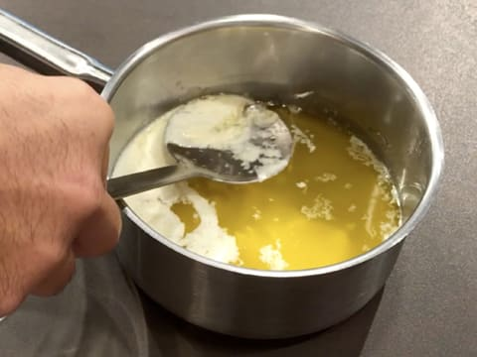**Préparation du beurre clarifié :**

Mettre le beurre dans une petite casserole à fond épais, et le faire fondre à feu très doux ou au bain-marie sans le remuer.

Éliminer l'écume délicatement à l'aide d'une petite écumoire...

Déposer dans un petit saladier. Il est important de ne pas remuer le beurre car en fondant très lentement, il se sépare du petit lait.

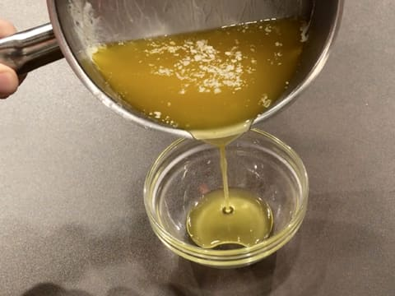Verser le beurre délicatement dans un autre récipient sans l'agiter de telle sorte que le petit lait reste au fond de la casserole.

Retirer les dernières traces d'écume avec une petite cuillère à café.

**Conserver au frais.**

**Note :** En clarifiant le beurre, on élimine la caséine du lait (c'est l'écume qui se forme à la surface du beurre) et le petit lait qui se dépose au fond. Ainsi clarifié, le beurre supportera mieux les températures de cuisson élevées. Il donnera également un bon goût de beurre à vos préparations.  
Il sert couramment à la réalisation de sauces émulsionnées comme la sauce Hollandaise et la sauce Béarnaise

**Spaghetti à la sauce tomate**

* **Cuisson15 min**

**INGRÉDIENTS : 1 PERS.**

* 200 gr kg de spaghetti
* 25 g de concentré de tomate
* 1 c. à café d'huile d'olive
* 1 petit oignon
* 1 gousse d'ail
* 40 g de parmesan
* 1 pincée de persil
* 1 pincée de piment doux
* 1 pincée de thym
* 2 feuilles de laurier
* 2 feuilles de basilic
* 1 pincée d'origan
* Sel, poivre

**PRÉPARATION :**

**Nettoyer et désinfecter votre plan avant de commencer.**

Tailler les oignons finement :

Verser dans une casserole de l’eau et mettez un peu de sel. Porter à ébullition et mettez les oignons à bouillir dans laquelle vous mettrez 1 c. à soupe d'huile d'olive, 2 feuilles de laurier, puis après ébullition, les pâtes.

Faites revenir dans 1 c. à soupe d'huile d'olive, la gousse d'ail écrasée. Assaisonnez de sel, poivre, piment doux, persil, un peu de thym et d'origan. Ajoutez le jus du coulis de tomates, et un peu d'eau, remuez bien et laissez mijoter 5 min à feu doux.

|  |
| --- |
| **Matériel :** |
| Deux casseroles |
| Un égouttoir |
| Un couteau |
| Une planche à découper |
|  |
|  |
|  |
|  |

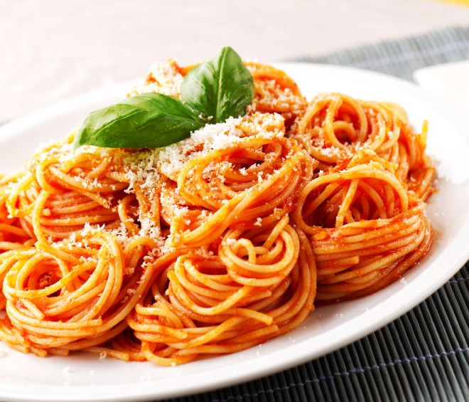Lorsque les pâtes sont cuites, égouttez-les soigneusement, versez-les dans un plat et nappez-les de la sauce tomate italienne. Saupoudrez d'un peu de parmesan, décorez de feuilles de basilic et servez chaud.

**Saumon en papillote et son riz**

**Ingrédients pour 1 personne**

* **1**Pavés de saumon
* **1 cuillère à soupe**Crème épaisse
* **½ cuillère à soupe**Huile d'olive
* **½ cuillère à soupe**Jus de citron
* **½ cuillère à café** Vinaigre balsamique épais
* **½** Oignon
* **1**Brin de thym
* Sel
* Poivre
* 1 sachet de riz

**Préparation :**

**Nettoyer et désinfecter votre plan avant de commencer.**

Préchauffez le four à 180 °C.

Dans un bol, préparez une sauce :

Mélangez l'huile d'olive, le jus de [citron](https://www.cuisineactuelle.fr/recettes-de-cuisine/fruits/citron), le vinaigre balsamique avec une pincée de sel et du poivre.

Ciselez finement l'oignon.

Découpez 1 feuille de papier sulfurisé.

Déposez le pavé de [saumon](https://www.cuisineactuelle.fr/recettes-de-cuisine/poisson/saumon) sur chacune.

Recouvrez-le de crème épaisse, d'oignon ciselé et de sauce.

Ajoutez un brin de thym par papillote puis refermez-le en le maintenant à l'aide d'un cure-dents.

Déposez la papillote dans un plat, enfournez pour 20 min. Servez chaud.

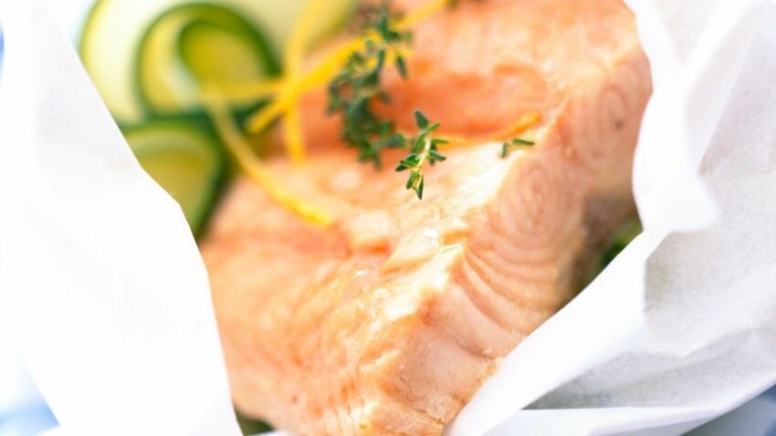

|  |
| --- |
| **Matériel :** |
| Un saladier |
| Un fouet |
| Une cuillère à soupe |
| Une cuillère à café |
| Un cure dent |
| De papier sulfuriser |
| Un plat à four |
| Une casserole |

**Pomme au four**

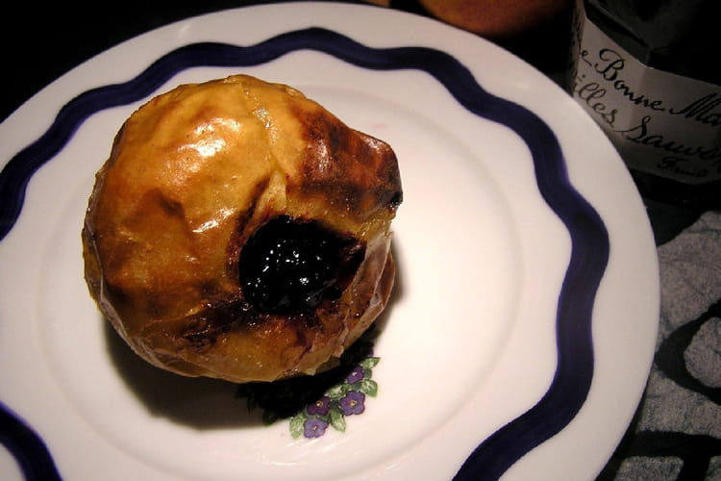

|  |
| --- |
| **Matériel :** |
| Un plat à four |

**INGRÉDIENTS pour 1 personne**

* 1 pomme
* [Sucre](https://cuisine.journaldesfemmes.fr/encyclopedie-produits/1958550-sucre/) 20 grammes
* [Sucre vanillé](https://cuisine.journaldesfemmes.fr/encyclopedie-produits/2419796-sucre-vanille/) 1 sachet
* [Beurre](https://cuisine.journaldesfemmes.fr/encyclopedie-produits/1956643-beurre/)
* [Confiture](https://cuisine.journaldesfemmes.fr/recette-confiture)

**Préparation :**

**Nettoyer et désinfecter votre plan de travail avant de commencer**

Préchauffer le four.

Ôter les pépins des pommes aux vide-pommes, essayer de ne pas percer un trou complet. Disposées les dans un plat allant au four.

Combler le trou de la pomme avec le sucre, la confiture et le sucre vanillé et ajouter une noix de beurre sur chaque pomme.

**Pour finir :**

Mettre 30 minutes au four moyen à 180°C.

**Gratin de pâtes au jambon**

|  |
| --- |
| **Matériel :** |
| Un plat à four |
| Une casserole |
| Une passoire |
| Une cuillère en bois |
| Cuillère à soupe |
| Cuillère à café |
| Balance |
| Un bol doseur |
| Fouet |

**Ingrédients pour 1 personne**

* **50 grammes** Coquillettes
* **5 grammes** Beurre
* **4 grammes** Farine
* **5 cl** Lait
* **25 grammes** Talon de jambon blanc
* **15 grammes** Emmental
* Sel
* Poivre

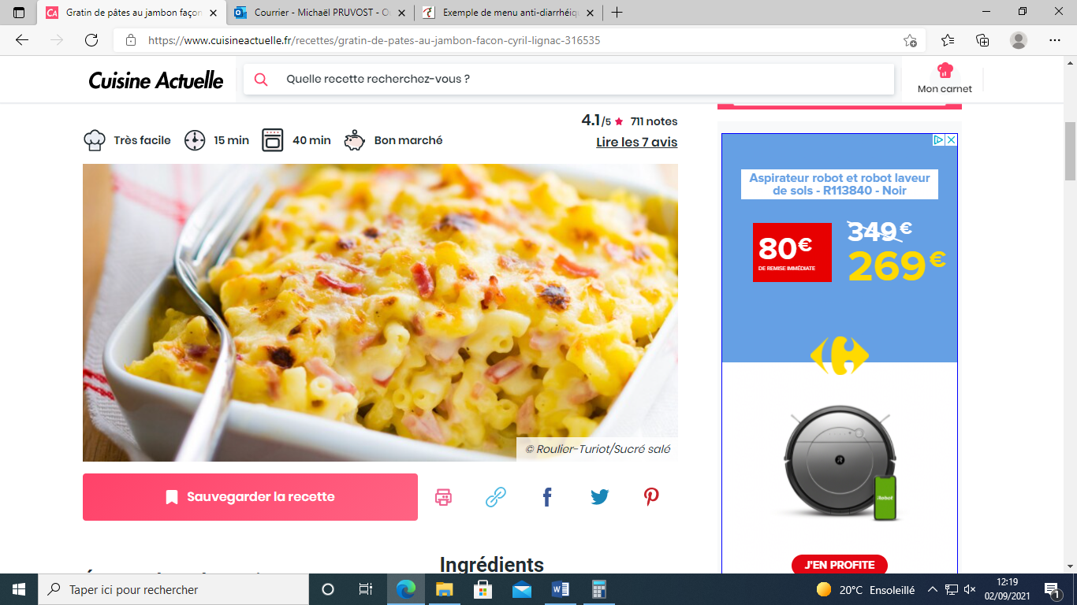**Préparation :**

**Nettoyer et désinfecter votre plan de travail**

Préparez la béchamel : faites fondre le beurre dans une casserole. Ajoutez la farine et mélangez avec une cuillère en bois. Versez le lait en filet, sans cesser de fouetter puis faites épaissir sur feu doux pendant environ 10 min en remuant régulièrement. Salez et poivrez.

Faites cuire les coquillettes al dente dans une casserole d’eau bouillante salée. Égouttez. Préchauffez le four à 210° (th.7).

Versez les pâtes dans un plat à gratin, ajoutez le jambon coupé en lanières et la béchamel puis mélangez. Couvrez d’emmental râpé, puis enfournez et laissez gratiner environ 15 min. Servez bien chaud.

**Soupe de légumes**

**Ingrédients pour 2 personne**

* **250 g** de [brocolis](https://www.unjourunerecette.fr/chercher/brocolis)**,**
* **250 g** de [courgettes](https://www.unjourunerecette.fr/chercher/courgettes)**,**
* **½**[carotte](https://www.unjourunerecette.fr/chercher/carotte)**,**
* **1** cube de [bouillon de légumes](https://www.unjourunerecette.fr/chercher/bouillon-de-legumes)**,**
* Sel,
* Poivre.

**Préparation :**

**Nettoyer et désinfecter votre plan de travail**

Lavez les brocolis et les courgettes, épluchez la carotte et coupez tous les légumes en morceaux.

Faites bouillir ½ litre d'eau dans une casserole. Versez-y le cube de bouillon puis les morceaux de légumes.

Faites cuire à feu doux 30 minutes.

Mixez la soupe en ajoutant une cuillère de crème fraîche. Salez et poivrer.

Servez cette soupe avec quelques croutons.

|  |
| --- |
| **Matériel :** |
| Une casserole |
| Un mixeur plongeur |
| Un économe |
| Un couteau |
| Une planche à découper |

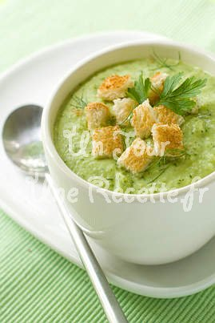

**Velouté de tomates**

**Ingrédients pour 2 personnes :**

* **1 kg** de [tomates](https://www.unjourunerecette.fr/chercher/tomates),
* **500 gr** d'[oignons jaunes](https://www.unjourunerecette.fr/chercher/oignons-jaunes),
* **75 cl** d'[eau](https://www.unjourunerecette.fr/chercher/eau),
* **1** cube de [bouillon de volaille](https://www.unjourunerecette.fr/chercher/bouillon-de-volaille),
* [huile d'olive](https://www.unjourunerecette.fr/chercher/huile-d'olive),
* [persil](https://www.unjourunerecette.fr/chercher/persil) (facultatif).

Pelez, épépinez (c'est important !) et coupez les tomates en morceaux.

Pelez et découpez les oignons puis découpez-les en gros morceaux.

Faire cuire dans un fond d'huile d'olive jusqu'à ce que les aliments aient fondu.

Ajoutez ensuite l'eau et le cube de bouillon de volaille, baissez le feu au minimum et mixez le tout.

Servir rapidement en décorant de persil.

|  |
| --- |
| **Matériel :** |
| Une casserole |
| Un mixeur plongeur |
| Un couteau |
| Une planche à découper |
|  |

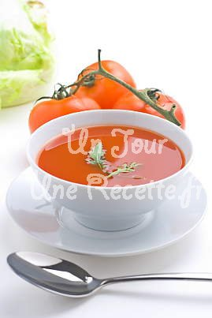

|  |
| --- |
| **Matériel :** |
| Une casserole |
| Un économe |
| Un couteau |
| Une planche à découper |
| Un presse purée |
| Une cuillère en bois |

**Purée pomme de terre ou/et carottes**

**Ingrédients pour 1 personne**

* **250 gr** de [pomme de terre](https://cuisine.journaldesfemmes.fr/encyclopedie-produits/1955940-pomme-de-terre/)
* **100 gr** de [carottes](https://cuisine.journaldesfemmes.fr/encyclopedie-produits/1954990-carotte/)
* **25 gr** de [beurre](https://cuisine.journaldesfemmes.fr/encyclopedie-produits/1956643-beurre/)
* **1 cuillères à**café de [crème fraîche](https://cuisine.journaldesfemmes.fr/encyclopedie-produits/1958662-creme-fraiche/)
* [**Sel**](https://cuisine.journaldesfemmes.fr/encyclopedie-produits/1958548-sel/) et [**poivre**](https://cuisine.journaldesfemmes.fr/encyclopedie-produits/1956473-poivre/)
* [Noix de muscade](https://cuisine.journaldesfemmes.fr/encyclopedie-produits/2412792-muscade/)

**Préparation :**

**Nettoyer et désinfecter votre plan de travail**

Dans une casserole d’eau salée, cuire pendant environ 25-30 minutes les pommes de terre préalablement épluchées avec les carottes coupées en rondelles.

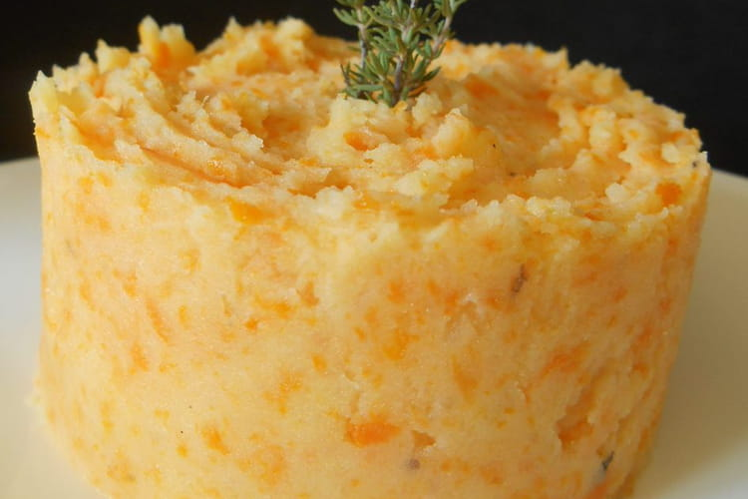Égoutter les pommes de terre et les carottes puis les [passer](https://cuisine.journaldesfemmes.fr/astuces-termes-et-tours-de-main/1958090-passer-definition/) au presse-purée. Incorporer le beurre coupé en morceaux et ajouter la crème fraîche. Saler, poivrer et parsemer de noix de muscade. Bien mélanger.

**Salade Composée**

**Ingrédients pour 2 personnes**

* [Tomates](https://cuisine.journaldesfemmes.fr/encyclopedie-produits/1956141-tomate/)3
* [Courgette](https://cuisine.journaldesfemmes.fr/encyclopedie-produits/1955095-courgette/)1
* [Aiguillettes de poulet](https://cuisine.journaldesfemmes.fr/encyclopedie-produits/1956523-poulet/)150 g
* [Mozzarella](https://cuisine.journaldesfemmes.fr/encyclopedie-produits/1955622-mozzarella/)1 boule
* [Basilic](https://cuisine.journaldesfemmes.fr/encyclopedie-produits/1957346-basilic/)4 feuilles
* [Huile d'olive](https://cuisine.journaldesfemmes.fr/encyclopedie-produits/2419800-huile-d-olive/)
* [Vinaigre balsamique](https://cuisine.journaldesfemmes.fr/encyclopedie-produits/2410938-vinaigre-balsamique/)
* [Sel poivre](https://cuisine.journaldesfemmes.fr/encyclopedie-produits/1958548-sel/)
* [Piment d’Espelette](https://cuisine.journaldesfemmes.fr/encyclopedie-produits/2410944-piment-d-espelette/)
* [Thym](https://cuisine.journaldesfemmes.fr/encyclopedie-produits/1957423-thym/)

**Préparation**

**Nettoyer et désinfecter votre plan de travail**

Coupez vos aiguillettes de poulet en fines lamelles et faites les [mariner](https://cuisine.journaldesfemmes.fr/astuces-termes-et-tours-de-main/1958206-mariner-definition/) dans l'huile d'olive salée, poivrée avec 2 branches de thym pendant 1 heure. Une fois la marinade terminée, faites cuire votre poulet à la poêle puis laissez refroidir.

Pendant ce temps, coupez vos légumes et votre mozzarella : les tomates et le fromage en fines rondelles et les courgettes à l'aide d'un épluche légume pour en faire de fines lamelles.

[Dressez](https://cuisine.journaldesfemmes.fr/astuces-termes-et-tours-de-main/1958469-dresser-definition/) votre assiette avec tous les éléments : faites un cercle autour de l'assiette en alternant avec une tranche de tomate, une de Moza et une de poulet. Au milieu, disposez vos courgettes puis sur le dessus, parsemez de basilic [haché](https://cuisine.journaldesfemmes.fr/astuces-termes-et-tours-de-main/1958094-hacher-definition/).

**Pour finir**

Assaisonnez avec une vinaigrette au vinaigre balsamique qu’où vous aurez ajouté une pincée de piment d’Espelette. Servez bien frais.

|  |
| --- |
| **Matériel :** |
| Un saladier |
| Un ramequin |
| Un couteau |
| Une planche à découper |
|  |
|  |

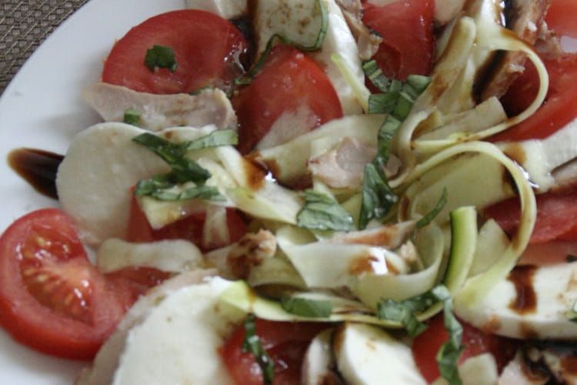

**Salade de Carottes Râpées**

**Ingrédients pour 2 personnes**

* [Carotte(s)](https://www.atelierdeschefs.fr/fr/ingredients-cuisine/225-la-carotte.php) : 200 g ;
* Sel fin ;
* [Poivre](https://www.atelierdeschefs.fr/fr/ingredients-cuisine/806-le-poivre.php) ;
* Huile d'olive ;
* Citron(s) jaune(s) ; 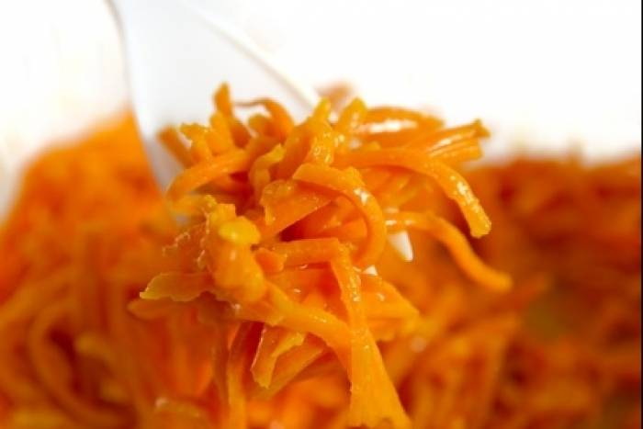

|  |
| --- |
| **Matériel :** |
| Un saladier |
| Un ramequin |
| Un couteau |
| Une planche à découper |
| Une fourchette |
| Une cuillère |
| Une économe |

**Nettoyer et désinfecter votre plan de travail**

Laver les légumes.

Éplucher les carottes puis les râper très finement.

Presser les 2 citrons, puis ajouter l'huile d'olive dans le jus.

Mélanger les carottes râpées avec le mélange citron-huile d'olive, saler et poivrer.

Placer au réfrigérateur et servir très frais.

**Vous pouvez accompagner les carottes d’œufs durs**

Plongez les œufs délicatement (avec l'aide d'une écumoire de préférence) dans l'eau bouillante et laissez-les cuire à frémissements pendant 9-10 minutes (8 minutes si vous les préférez moins cuits, mais pas plus de 11 minutes sous peine de voir le blanc devenir caoutchouteux et le jaune friable)

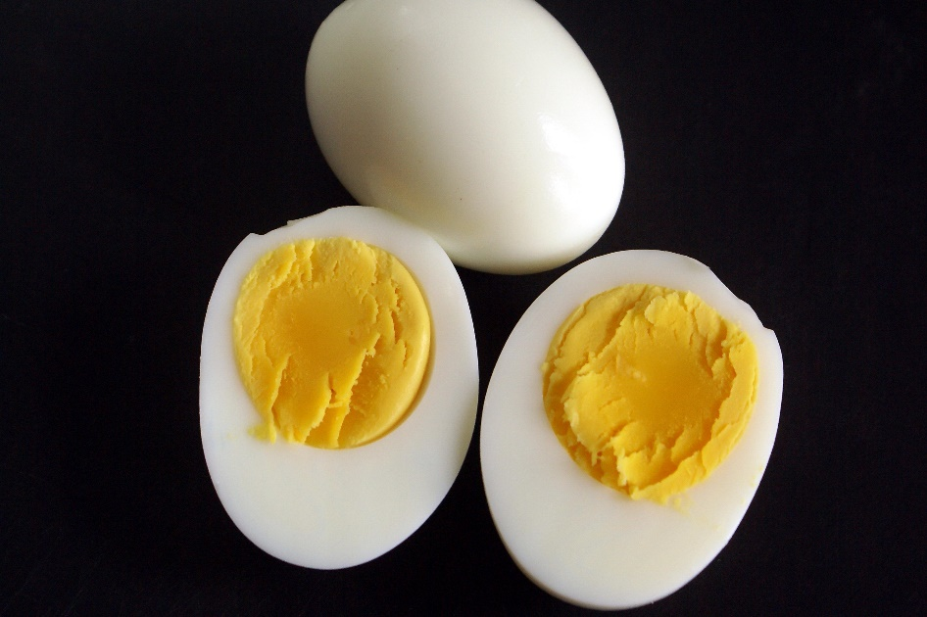

**Salade de concombre**

**Ingrédients pour 2 personnes**

* 1 concombre
* 150 gr de yaourt grec
* 1 gousse d'ail
* le jus d'un citron
* 2 c. à soupe d'huile d'olive
* 1/2 cuillère. à soupe de vinaigre
* Un brin de ciboulette
* gros sel, poivre

**Préparation**

**Nettoyer et désinfecter votre plan de travail**

Épluchez les concombres, ôtez les graines et coupez-les en fines rondelles bien régulières.

Disposez-les dans un plat (un plat à gratin est parfait pour pouvoir bien étaler toutes les rondelles de concombre), saupoudrez-les de sel et remuez délicatement.

Laissez les concombres dégorger pendant 15 min environ, puis passez-les sous l'eau claire pour éliminer le sel. Utiliser une passoire pour les rincer. Attendez quelques minutes pour éliminer l’eau

Versez le yaourt dans un saladier.

Ajoutez la gousse d'ail écrasée, puis ajoutez ensuite l'huile d'olive, le jus de citron et le vinaigre.

Salez, poivrez et mélangez. Incorporez les rondelles de concombre et la ciboulette délicatement ciselée à la préparation. Mélangez à nouveau le tout de façon à ce que la sauce enveloppe bien le concombre.

Décorez de quelques brins de ciboulette et servez bien frais.

ASTUCES

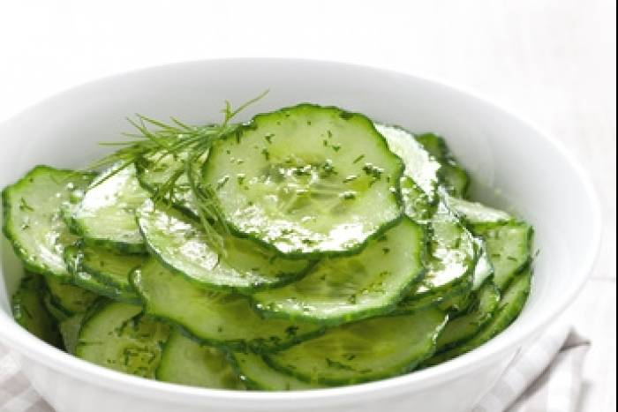Vous pouvez remplacer la ciboulette, par des feuilles de menthe ou des feuilles de coriandre ciselées. Un délice plein de fraîcheur ! Et pour encore plus de saveurs, vous pouvez ajouter une toute petite pincée de curry à votre sauce... C'est divin !

|  |
| --- |
| **Matériel :** |
| Un saladier |
| Un ramequin |
| Un couteau |
| Une planche à découper |
| Un économe |
|  |

**Pomme de Terre à l’eau**

**Comment faire cuire des pommes de terre à l'eau ?**

Vous pouvez choisir de les cuire entières ou en quartiers, avec ou sans eau. Quel que soit la façon, **démarrez une cuisson des pommes de terre avec l'eau froide salée**. Couvrez, **portez à ébullition** puis baissez le feu pour garder l'ébullition au minimum. Si elles sont entières, la cuisson durera de 20 à 25 minutes. En revanche, si elles sont en quartiers, le temps de préparation prendra 10 à 15 minutes.

**La cuisson des pommes de terre à la vapeur**

Pour **cuire vos pommes de terre** à la vapeur, munissez-vous de votre cocotte-minute que vous remplirez d'eau au quart, environ, de sa hauteur. Placez vos tubercules préalablement épluchés et soigneusement lavés dans le panier vapeur de votre ustensile de cuisine. Fermez votre cocotte-minute, et mettez-la sur le feu. Lorsque le bouchon tourne, il faut compter une quinzaine de minutes de cuisson. Cette méthode est parfaite pour réaliser des [recettes printanières à la pomme de terre](https://cuisine.journaldesfemmes.fr/selections-de-recettes/1103203-recettes-pommes-de-terre-printemps/).

**La cuisson des pommes de terre à la poêle**

Pour réussir la cuisson des pommes de terre sautées ou rissolées, il faut d'abord commencer par choisir la variété qui s'y prête le mieux. La rate, la Belle de Fontenay ou encore la Charlotte conviennent bien à ce mode de [cuisson à la poêle](https://cuisine.journaldesfemmes.fr/recette/323770-pommes-de-terre-sautees), car elles ne renferment que très peu d'eau. Commencez par éplucher vos **pommes de terre**, puis lavez-les. Attention à ne pas les laisser tremper dans l'eau, car ils risqueraient de se gorger. Découpez-les à votre guise (cubes, tranches...), et procédez à leur cuisson à feu vif dans une poêle préalablement huilée. Mélangez régulièrement. Comptez environ 20 minutes pour obtenir de belles pommes de terre parfaitement colorées.

**La cuisson des pommes de terre en robe des champs**

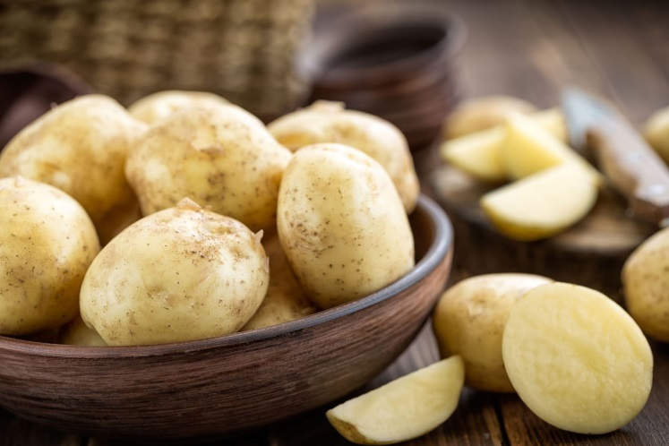Pour changer un peu des traditionnelles **pommes de terre** sautées ou vapeur, testez la cuisson [en robe des champs](https://cuisine.journaldesfemmes.fr/recette/1005291-pomme-de-terre-au-four-en-robe-des-champs-poitrine-fumee-et-fromage). Celle-ci présente la particularité de cuire les tubercules tout en conservant leur peau. Pour cela, privilégiez une variété à chair ferme (Bintje) pour une meilleure tenue à la cuisson. Essayez de sélectionner des tubercules de taille équivalente afin d'obtenir une cuisson homogène. Lavez-les et brossez-les pour éliminer toute trace de terre, puis enrobez-les une par une dans une feuille de papier aluminium. Enfournez-les dans un four préchauffé à 200 °C pendant une demi-heure environ. Une fois cuites, ouvrez vos pommes de terre en deux dans le sens de la longueur, et assaisonnez-les avec du sel, du poivre, du beurre et/ou de la crème épaisse.

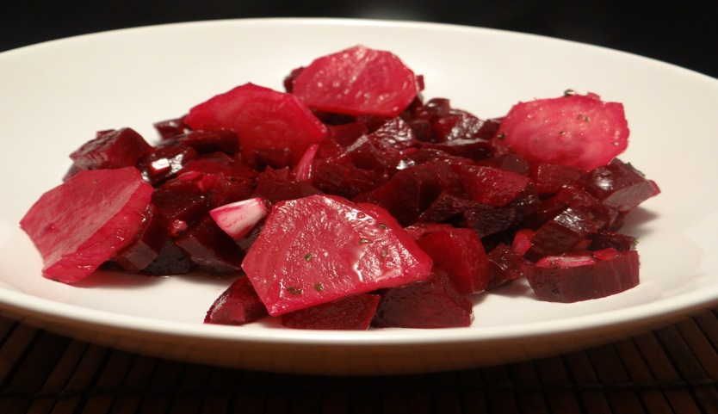**Betterave en salade**

**Ingrédients pour 2 personnes**

* 1 betterave
* 1 belle échalote
* 1 gousse d'ail
* le jus d'un citron
* 2 c. à soupe d'huile d'olive
* 1/2 cuillère. à soupe de vinaigre
* Un brin de ciboulette ou persil plat
* gros sel, poivre

**Préparation**

Coupez les betteraves en petits cubes et réservez-les au frais.

Pelez et hachez finement les échalotes et l’ail. Nettoyez et séchez la ciboulette ou le persil plat. Ciselez-le finement aussi. Dans un saladier, mélangez l'huile d'olive avec le vinaigre de vin et le jus de citron. Salez et poivrez à votre goût puis remuez. Ajoutez alors les dés de betteraves rouges cuites, l'échalote et l’ail haché et la ciboulette ou le persil ciselé. (Réservez-en un peu pour la décoration) puis mélangez bien le tout. Filmez le saladier et placez la salade de betteraves rouges au frais jusqu'à la dégustation.

*Vous pouvez agrémentez de plusieurs sauce*

**Vinaigrette,**

**Mayonnaise pour Betterave**

* Cerneau de noix4 cerneaux de noix
* Mayonnaise1,5 c. à s. de mayonnaise
* Ail1 gousse d'ail
* Betterave cuite3 betteraves cuites

Couper les betteraves en deux ou trois morceaux afin de les mixer.

Mixer l'ail et les cerneaux de noix.

Verser le contenu du mixer dans un saladier et incorporer la mayonnaise.

Couvrir d'un film plastique et laisser reposer 1 heure au réfrigérateur.

Servir le plat frais.

**Sauce au Yaourt pour Betterave,**

**Ingrédients pour 2 personnes**

[Sauce au yaourt](http://lacuisinedannie.20minutes.fr/recette-sauce-yaourt-aux-herbes-750.html) :  
1 yaourt nature  
1 échalote  
1 gousse d'ail  
1 cuillerée à soupe de vinaigre  
Persil  
Basilic ou ciboulette selon l'envie  
Sel, poivre

**Sauce au fromage blanc,**

|  |
| --- |
| **Matériel :** |
| Un saladier |
| Un ramequin |
| Une cuillère à café |
| Une planche à découper |

**Ingrédients pour 2 personnes**

* ½ Oignon
* Fromage blanc
* Ciboulette

**Étapes**

Coupez les betteraves en dés.

Incorporez une 1 cuillère à café de fromage blanc, un filet de citron ou de vinaigre.  
  
Agrémentez d’oignons émincés et de ciboulette.  
  
Assaisonnez et servez.

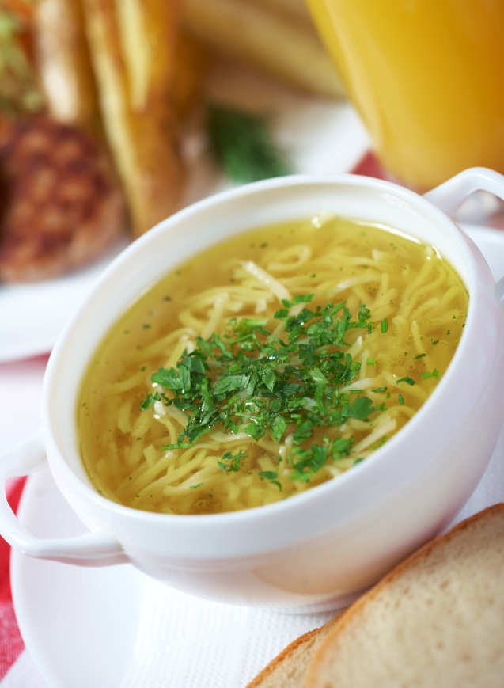**Bouillon vermicelles**

**Ingrédients pour 2 personnes**

* 2 poignets de vermicelles ou de petites pâtes
* 1 cube de bouillon de poulet
* 1 oignon
* 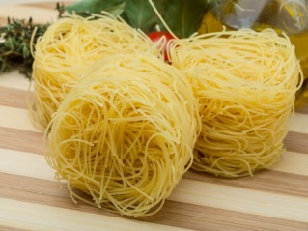1 noix de beurre

### ÉTAPE 1

Émincez l'oignon et faites dorer dans une petite casserole avec le beurre.

### ÉTAPE 2

Ajoutez 1 litre d'eau dans la casserole puis le cube de bouillon.

### ÉTAPE 3

Une fois que l'eau bout, laissez cuire encore 10 bonne min. Mixez le tout.

### ÉTAPE 4

Réchauffez la soupe sur le feu et ajoutez les vermicelles

### ÉTAPE 5

Quelques minutes à attendre et c'est prêt !

|  |
| --- |
| **Matériel :** |
| Une casserole |
| Un mixeur plongeur |
| Un couteau |
| Une planche à découper |
| Un bol |
| Une cuillère à soupe |

